茌平沪农商村镇银行2022年度社会责任报告

目 录

第一节 社会责任概况
第二节 社会责任理念
第三节 社会责任管理
第四节 社会责任实践

第一节 社会责任概况
报告概况
报告时间范围 | 2022年1月1日至2022年12月31日，部分表述及数据适当追溯以往年份。
报告组织范围 | 茌平沪农商村镇银行，为便于表达，在下述报告中简称为茌平村行。
报告数据说明 | 本报告的数据主要源于茌平村行。
报告编制依据 | 原中国银监会《关于加强银行业金融机构社会责任的意见》  中国银行业协会《中国银行业金融机构企业社会责任指引》
报告发布方式 | 报告以电子版形式发布，电子版查询及下载地址：chip.srcbcz.com
联系方式 | 部门姓名：孙鸣鸣  地址：茌平区枣乡街3000号  电话：0635-2980913

公司简介
茌平沪农商村镇银行股份有限公司，是经中国银行保险监督管理委员会批准，由上海农村商业银行股份有限公司（总部设在上海的A股上市银行，股票代码601825）发起设立，是国资控股的新型农村金融机构。
法定名称：茌平沪农商村镇银行股份有限公司
中文简称：茌平沪农商村镇银行
英文名称：CHIPING SHRCB RURAL BANK CO.,LTD.
二、法定代表人：付刚
三、注册资本：人民币12485.95万元
四、注册地址：聊城市茌平区枣乡街3000号（茌平区财政局一层东大厅、三层四层办公楼）
五、成立时间：2012年6月1日
六、经营范围：
（一）吸收公众存款；
（二）发放短期、中期和长期贷款；
（三）办理国内结算；
（四）办理票据承兑与贴现；
（五）从事同业拆借；
（六）从事银行卡业务；
（七）代理发行、兑付、承销政府债券；
（八）代理收付款项及代理保险业务；
（九）经银行保险监督管理机构批准的其他业务。
（以中国银行保险监督管理委员会批准的经营范围为准）

社会责任关键绩效
指标 | 单位 | 2022年 | 2021年 | 2020年
经济责任
资产总额 | 万元 | 95343.58 | 80016.68 | 64306.33
存款余额 | 万元 | 83688.13 | 69989.47 | 57275.88
贷款余额 | 万元 | 41836.52 | 38926.81 | 32654.94
营业收入 | 万元 | 4114.21 | 35220.46 | 2936.55
员工薪酬 | 万元 | 641.37 | 539.68 | 441.49
利息支出 | 万元 | 2248.56 | 1878.23 | 1438.71
纳税总额 | 万元 | 99.62 | 83.92 | 73.17
净利润 | 万元 | 1422.29 | 1200.25 | 649.97
资产收益率 | % | 1.62 | 1.66 | 1.03
净资产收益率 | % | 24.19 | 23.22 | 16.08
核心资本充足率 | % | 18.83 | 17.06 | 16.36
资本充足率 | % | 19.96 | 18.17 | 17.44
不良贷款率 | % | 1.34 | 1.25 | 2.99
拨备覆盖率 | % | 562.80 | 923.69 | 497.16
涉农贷款余额 | 万元 | 33263.25 | 26271.38 | 22325.89
小微企业贷款余额 | 万元 | 25389.09 | 23407.55 | 16714.04
社会责任
消费者权益保护费支出 | 万元 | 1 | 1 | 1
员工总数 | 人 | 52 | 49 | 49
女性员工占比 | % | 55.77 | 52.08 | 46.94
员工流失率 | % | 11.54 | 10.2 | 10.2
培训经费支出 | 万元 | 0.64 | 0.79 | 2.63
环境责任
节能环保项目贷款余额 | 万元 | 75 | 0 | 0
办公耗电 | 万元 | 5.60 | 10.93 | 10.79
办公耗水 | 万元 | 0.80 | 0.56 | 0.62

第二节 社会责任理念
社会责任核心理念与目标
茌平村行致力于培育优良的社会责任观，践行“诚信、责任、创新、共赢”的核心价值观，坚持“打造深耕县域、服务“三农”、专注专业、高效便捷、特色经营的“小而美”小微银行的愿景，遵循普惠金融助力百姓美好生活”的企业使命，将企业社会责任融入经营管理实践，建设有效的利益相关方参与机制，主动承担经济、社会、环境责任，促进自身利益和利益相关方共同可持续发展。充分发挥金融优势，坚持绿色发展理念，积极践行经济、社会和环境三方面的责任。聚焦高质量发展目标，助推战略新兴产业，支持实体经济发展； 发挥 “三农”、小微、和社区金融服务优势，践行普惠金融责任；以客户为中心，提升服务质量，保障金融消费者权益；关爱员工发展， 积极投身公益慈善，用金融赋能社会治理；大力推进绿色金融，拓宽绿色服务渠道，推进生态环境保护建设，最大限度增进对社会和环境的积极影响。
社会责任领域
赋能员工发展：以人为本，保障员工权益，关爱员工身心健康，提高员工的归属感，注重员工职业规划和职业能力培养。
专注客户体验：积极推进金融知识教育宣传活动，常态化走进社区、园区、校区等，面向金融消费者持续开展形式多样、丰富多彩的教育宣传 活动、知识普及等活动，提高消费者风险意识和风险识别能力，优化提升客户体验。
恪守诚信经营：依法合规、稳健经营，加强行业自律，重视员工职业道德教育，切实维护金融消费者权益，展现公平诚信的社会形象。
茌平村行利用网点阵地作用，开展有温度的主题宣传活动，积极开展金融知识普及宣传。与村两委沟通协调开展“防范电信诈骗”“学习征信知识”等主题的金融知识宣传，提高村民的金融知识水平，为履行社会责任作出积极贡献。融入当地经济发展大熔炉,在县域特色产业上做文章。铝加工、木材加工是当地特色产业, 茌平村行深入调查研究,掌握该产业经营资料和发放贷款的风险点,支持茌平产业发展,也为村镇银行业务发展找到可持续发力点,为带动传统特色产业、履行社会责任作出积极贡献。
茌平村行有效解决服务半径较短问题，不断延伸金融服务触角，携带便捷式移动终端开展外拓业务，推广便民、惠民、利民服务，为群众做实事。居民纷纷集中到社区服务点领取宣传材料、咨询金融产品问题，有的居民还通过移动设备办理了储蓄卡，切实感受到本行的热心便民服务。
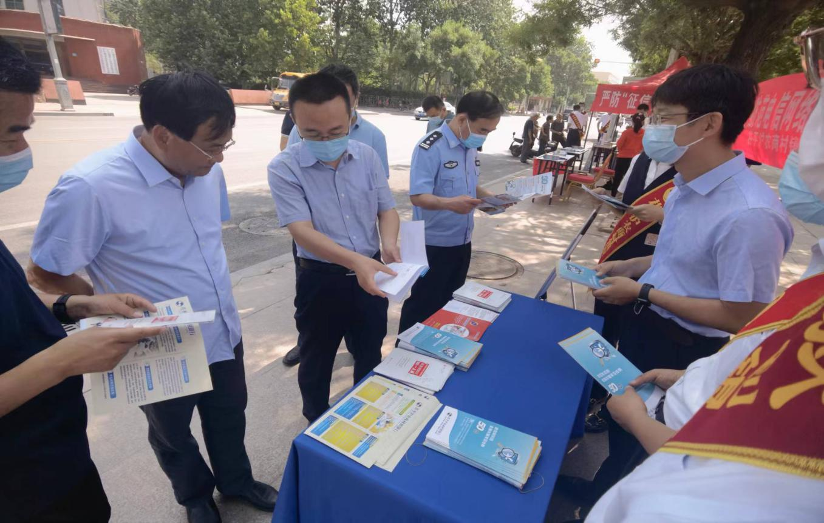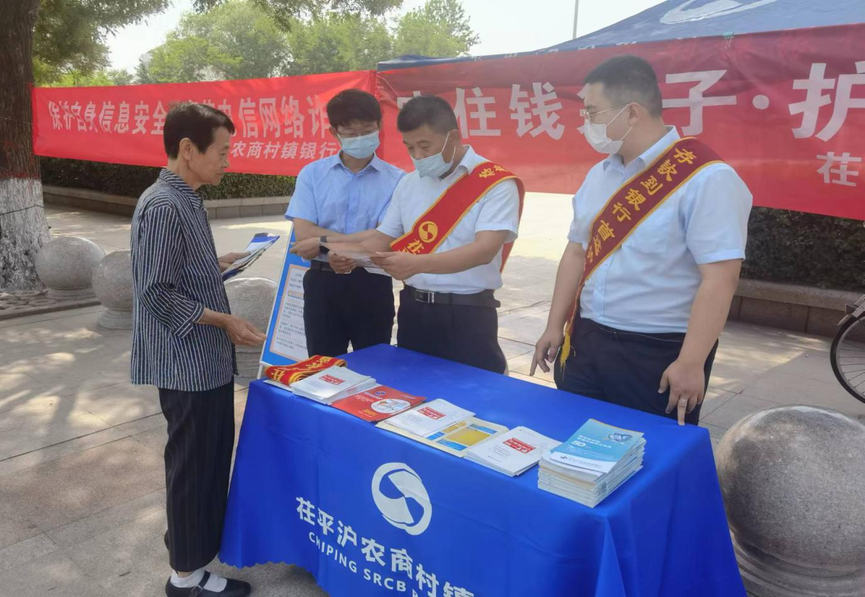
第三节 社会责任管理
党建引领
茌平村行党支部始终坚持以习近平新时代中国特色社会主义思想武装头脑，认真落实“第一议题”制度，充分发挥党委中心组学习的示范引领作用，推动理论学习走深走实走心。第一时间成立党史学习教育领导小组，制定实施方案，将工作任务“项目化”“清单化”，把党史学习教育常态化制度化，做到学史明理、学史增信、学史崇德、学史力行；深入学习习近平总书记重要讲话，教育引导广大党员始终同以习近平同志为核心的党中央保持高度一致；扎实开展“我为群众办实事”实践活动，以实际成果破解瓶颈、解决问题。
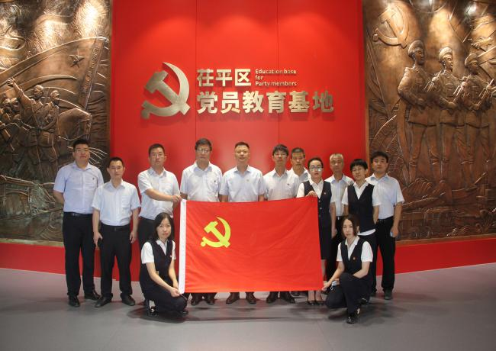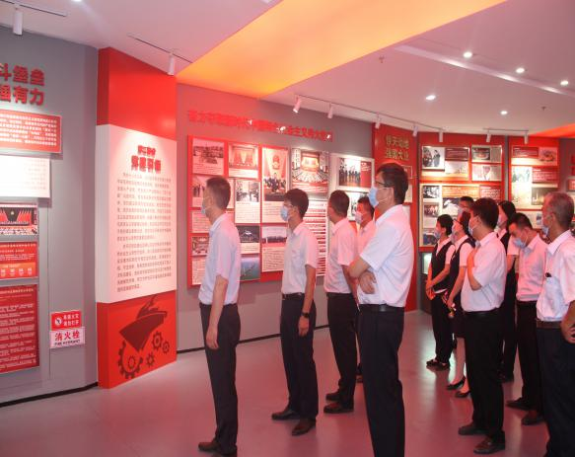

公司治理
报告期内，本行共召开年度股东大会1次，审议议案6项、听取报告11项。股东大会的召集、召开，出席会议的人员资格，表决程序均符合法律、法规和公司章程的规定，股东大会通过的各项决议合法有效。召开第三届董事会例会4次，临时会议6次，董事会共审议议案114项，听取报告10项。全体董事诚信、专业、勤勉、尽责，严格按照《公司法》、公司章程和公司治理程序，切实保护股东的合法权益，关注和维护存款人和其他利益相关者的利益，有效履行受托职责。召开第三届监事会例会4次，临时会议2次，监事会共审议议案12项，听取报告16项。全体监事勤勉敬业，认真履职，积极参加监事会会议，出席股东大会，列席董事会会议，独立发表意见。高级管理层在董事会的授权和监事会的监督下，积极落实国家的法律法规和《公司章程》的有关规定，符合股东大会和董事会的决议要求，坚持依法合规经营，稳步推进业务拓展与风险控制、探索创新与全面发展的有机结合，内控管理水平不断提升,较好完成了全年工作任务。
茌平村行以“促合规、控风险、稳发展”为目标，在守法合规管理方面主抓内控合规治理框架、完善制度流程、细化内部问责标准、狠抓重要岗位关键人员管理等工作。在反腐倡廉、治理商业贿赂方面，实施企业内部风险控制，加强教育、监督、惩罚的力度，向干部员工传达“清廉金融”精神，开展廉洁从业教育和培训。
茌平村行秉持“提升风险经营能力，风险管理创造价值”的理念，坚持稳健的风险偏好，以推进风险管理的全面性、独立性、前瞻性和专业化为导向，以数字化风控为抓手，坚守不发生系统性风险的底线，持续完善全面风险管理体系，提升全面风险管控能力。持续完善信用风险全流程管理，明确年度授信投向政策，深化风险管理的前瞻性理念，加强政策传导执行，积极推动信贷结构优化调整，加大对新兴产业、绿色产业的投放力度。
投资者关系管理
茌平村行不断加强投资者沟通交流，维护股东合法权益。2020年，本行根据中国银保监会办公厅《关于做好<商业银行股权托管办法>实施相关工作的通知》（银保监办发〔2019〕156号）启动了股权托管工作，进一步提高股权透明度，提升股东服务水平。

利益相关方沟通
利益相关方 | 期望 | 回应
政府 | 支持实体经济建设  落实乡村振兴工作部署  促进企业稳健发展 | 贯彻国家和地方政策  开展乡村振兴  明确支农支小战略定位
股东与投资者 | 良好的投资回报  全面及时的信息披露  健全的企业内部机制建设 | 全面准确地把握经济形势和当地特色，强化风险管理，创造可持续价值回报  准确披露信息，提高透明度  完善公司治理机制，依法合规、稳健经营
客户 | 热情、便捷的金融服务  满足不同需求的金融产品  倾听客户的意见 | 强化员工服务意识和业务能力  创新金融产品的种类与模式  简化业务流程，完善投诉机制  保护消费者权益
员工 | 以人为本  关注成长  实现自我价值 | 保障员工合法权益  完善薪酬福利体系和职业发展规划  探索企业文化
供应商与合作伙伴 | 诚实守信  互利共赢 | 公平竞争，诚信履约  友好互利，相互尊重
社区 | 支持社区建设  搭建银村桥梁  宣传金融知识 | 优化网点布局，提升综合服务能力。加大宣传力度，普及金融政策知识
公众与媒体 | 塑造品牌形象  热心回馈社会 | 积极对接，加强宣传  投身公益事业，打造品牌口碑
环境 | 信贷投向偏好  节能减排  可持续发展 | 限制高污染、高耗能的产品  支持无纸化办公  倡导节约的企业氛围

第四节 社会责任实践
经济责任
茌平村行将“三水精神”落到实处，在全员核酸时机，清晨天不亮赶至乡镇核酸点，摆好桌子帮助乡镇府为村民办理登记，在维护秩序的同时进行金融知识宣传，并帮助村民开展社区反欺诈APP的下载和使用，有利推动了反洗钱、反诈骗宣传的工作，提高了村民的反诈骗、反洗钱的防范意识。让村民真正地信任茌平村行，为乡村振兴贡献着自己的力量。
茌平村行积极贯彻落实乡村振兴战略，开展进村入社区金融服务活动，积极对接村支部书记，考察了解村内主要门市店、运输行业、种养殖行业及小型加工厂，对接村委收集到村名单，解决复杂手续的问题，开展进村入社区的村居业务，为有需求的客户解决贷款难、贷款繁琐的问题。
茌平村行坚持扎根农村，承担乡村振兴新使命。新时代赋予新使命，茌平村行在解决社会难点的过程中寻找新机遇、拓展新客户，为客户创造价值，提升“三农”、小微、社区客户满意度，实现商业银行与社会功能的有机统一。
茌平村行始终以普惠金融为践行企业使命的基本路径，将“坚守普惠金融”确定为三大 核心战略之一，坚守服务“三农”、小微、社区居民的市场定位，明确“赚辛苦钱、 赚实在钱、赚专业钱”的经营方式，持续构建以“三农”金融、小微金融、科技金融三大特 色业务为支撑的普惠金融业务体系。坚守普惠金融 “三农” 金融 小微 金融 科技 金融 普惠金融 业务体系 服务“三农”、支持乡村振兴战略 。不忘初心，牢记使命，坚持服务“三农”，服务乡村振兴战略，坚持以农业绿色发展为核心，不断加强农村新产业新业态培育，推动乡村经济多元化发展，通过金融活水赋能乡村治理，加强乡村信用环境建设，完善乡村金融服务体系。提高服务“三 农”的综合效益和竞争力。
自成立以来，累计发放贷款27.97亿元，累计发放涉农贷款22.35亿元，在支持“小微、三农”经济发展等方面发挥了日益显著的作用。2022年底涉农余额33263.25万元、服务企业类客户20户，个人客户1168户。一是完善微贷制度体系，2022年推出符合当地特色的信贷产品，合理配置信贷资源，稳步扩大信贷投放规模，提高投放效率，确保贷款客户需求得到及时有效满足。二是力推“民兴快贷”产品，保障服务不断、质量不降。通过在线扫码授信，随借随用。
服务小微：坚守定位不动摇，支持“小微、三农”发展。 以高质量发展为目标，加强小微企业经营类融资需求的支持力度，有效解决农村地区金融机构覆盖率低、金融供给不足、金融服务缺位等问题。截至2022年末，微小贷款余额24247万元，较年初增加5459.6万元；新增微小客户数841户，户均17.44万元。
指标名称 | 单位 | 2022年 | 2021年 | 2020年
小微企业贷款余额 | 万元 | 25389.09 | 23407.55 | 16714.04
小微企业贷款占比 | % | 60.69 | 60.13% | 51.18%
小微企业贷款客户数量 | 户 | 762 | 503 | 297
优质服务：优化服务方式，推进普惠金融降价、提质。一是发放信用贷款，解决客户“担保难”问题。2022年发放普惠信用贷款958户，金额12698.26万元。二是积极落实LPR利率政策，全面让利客户。三是加大再贷款投放力度，累计投放支农、支小再贷款共计950.45万元。四是优化信贷流程，在风险可控的前提下，发挥本行“短、平、快”的审批优势，让客户更快获得信贷支持；同时调整产品额度，将微小贷款投放作为贯穿信贷业务的主线，全力支持乡村振兴。
加大向农户和小微企业宣传，尤其是受疫情影响、急需贷款资金周转的个体或商户。首先，对于符合准入条件的对象，茌平村行第一时间介入调研，快速审查审批，通过及时授信帮助客户渡过难关。其次，客户经理分区划片，在各乡镇开展网格化营销，主动对接农户及小微企业，加大授信。截至2022年底，茌平村行农户及小微企业贷款余额39892.74万元，较年初增加3399.19万元，小微企业贷款余额25389.09万元，较年初增加1981.54万元，小微企业贷款户数762户。
攻坚“最后一公里”，提升普惠金融力度。根据市场特点和自身条件围绕“支农支小”做行之有效的创新，深入农村、园区，不断探索适合村镇银行的特色发展模式。对当地种养殖业、粮食收购及木皮加工等行业，加大贴息贷款的投放力度，年内省农担合作贷款47户2420万元。一是在博平支行增建微小团队，全行共组建4支信贷团队，以积极向上的心态，践行普惠金融 。二是客户经理分区划片，对乡镇进行网格化营销，把选定的乡镇定为责任田，分头落实宣传工作。三是通过信息收集，进行专项对接，逐户上门拜访，实时跟踪维护。四是通过分区、划片、座谈等多种形式沟通联系，实现金融服务零距离，加快信贷投放。

员工责任
关注员工职业培养
指标名称 | 单位 | 2022年 | 2021年 | 2020年
员工总数 | 人 | 52 | 49 | 49
女性员工占比 | % | 55.77 | 52.08 | 46.94
员工流失率 | % | 11.54 | 10.20 | 10.2
培训经费支出 | 万元 | 0.64 | 0.79 | 2.63
茌平村行具备一套完整的管理体系，建立了完善的考核体系。按时足额发放劳动报酬，并为职工提供安全健康的工作环境，加强劳动保护，积极预防职业病。建立了职工的职业教育和岗位培训制度，不断提高职工的素质和能力。
践行“以人为本”的发展理念，每年积极组织开展员工健康体检活动，让广大员工切实感受到茌平村行大家庭的温暖，进一步提高员工的向心力和归属感。

金融教育责任
2022年公众金融教育累计投入0.64万元，服务消费者2000人次。主要措施：一是扩大宣传，增加识诈防诈意识。充分利用营业场所现场、门楣、电子显示屏等阵地和资源，发动营业场所员工、大堂经理、大堂保安等队伍作用，积极组织广大客户关注“国家反诈中 心”政务号，并通过张贴公安机关的防范电信诈骗宣传海报 400 余份，专题制作“紧绷防范之弦，远离诈骗之害”和“识别诈骗擦亮眼，严防警醒是关键”两个防范电信诈骗主题宣传资料，进一步扩大安全宣传教育覆盖面。同时强化员工防范电信诈骗警示教育常态机制，及时开展新型电信诈骗风 险防范的提示，持续加大临柜汇款“四询问一告知”和“四核实”贯彻情况的监督检查力度， 不断提升员工“防诈、识诈、阻诈”的能力，积极维护客户资金安全、确保金融秩序稳定。
二是针对老年群体，积极组织开展防范金融诈骗知识讲座，通过分享各类诈骗案例，寓教于乐，提升识别方法和技巧，切实维护自身权益。持续开展户外宣传，通过发放反诈宣传资料，提升老年人风险防范意识，维护金融稳定。
三是宣传理性消费及诚信意识，随着移动互联网及消费金融的快速发展，部分消费者特别是年轻消费者受一些网络平台误导，形成借贷消费、超前享受等不良观念，出现过度消费，盲目举债、以贷养贷、多头借贷、以贷还贷等现象。通过建立有效宣传途径，引导树立量入为出的理性消费观，让人民群众深刻认识到不良消费带来的严重后果，警惕过度借贷背后隐藏的巨大风险。充分揭示非法贷款平台给消费者带来的危害，增强社会公众的金融风险防范和个人信息保护意识，帮助消费者了解征信、学习征信，懂得信用易失难得，珍惜个人征信记录。

全力维护消费者权益保护
- 为保证消费者权益保护工作有序进行，本行先后制定了《茌平沪农商村镇银行消费者权益保护工作委员会工作规则》《茌平沪农商村镇银行消费者权益保护重大突发事件应急处置规定》《茌平沪农商村镇银行消费者权益保护工作考核评价管理办法》《茌平沪农商村镇银行消费投诉应急处置规定》《茌平沪农商村镇银行消费者权益保护管理办法》《茌平沪农商村镇银行消费者投诉处理工作管理办法》《茌平沪农商村镇银行消费者权益保护审核规定》和《茌平沪农商村镇银行消费者权益保护工作审计暂行规定》等制度办法，进一步完善了工作流程。对重访重诉、重大投诉和特殊群体投诉中特别重大事件根据《茌平沪农商村镇银行突发事件应急管理办法》进行处置。同时明确了从消费者投诉之日起至将处理结果回复消费者的时限为五个工作日。
二、在金融消费者购买金融产品、接受金融服务时，如实告知原则、遵循公平、公开、公正原则，未对客户进行误导销售，充分告知本行金融产品利率优劣势。积极履行告知、提示、询问客户金融服务，保护消费者合法权益。本行现未开展保险、理财业务，积极发展存款保险保障下的定活期储蓄存款业务，不存在混同于储蓄产品销售。不存在排除、限制金融消费者接受同业机构提供的金融产品或者服务的情况；不存在通过附加限制性条件的方式要求金融消费者购买、使用协议中未作明确要求的产品或者服务的情形。
三、客户接受金融服务时，对金融消费者的财产安全进行保护，个人隐私和消费信息充分保密，对金融消费者购买的产品进行如实告知，让金融消费者自主选择金融机构。个人金融信息储存保管技术及内控措施到位，对客户端软硬件资源进行管理；统一部署趋势防病毒系统，对病毒进行主动防御；实行客户端物理地址绑定。
四、2022年内本行无客户重大投诉事件信息。
五、内部消保培训
2022年本行开展消费者权益保护专题培训，学习了《中华人民共和国消费者权益保护法》，参训人员覆盖中高级管理人员、基层业务人员和新入职人员。每季度对临柜及大堂人员进行消保培训，通过消保培训提高了业务岗位人员服务意识和责任意识，增长了消保知识。

爱心公益责任
茌平村行贯彻落实党中央、国务院关于巩固拓展脱贫攻 坚成果的有关要求，坚持以人民为中心的发展思想，坚持共同富裕方向，关爱弱势群体，大力参与慈善捐赠，创新开展志愿服务，以金融为能量之源，蓄润泽温暖之力，回馈社会实现企业价值。始终热心社会公益。竭力推动地方农村经济和市场经济发展，不但是“党、政、工、团”领导下的组织一份子，还是慈善事业发展积极参与的一份子，“竭尽所能、倡议慈善”更是茌平村行帮扶捐助社会弱势群体和贫困人口的责任和义务，更是企业文化建设、文明服务、员工精神最大动力源泉之一。
面对疫情防控的复杂形势，本行干部及党员践行初心使命，用实际行动支持抗疫一线，助力疫情防控工作，14人共捐款3540元。7月12日，茌平村行全体员工开展“慈心一日捐”活动，共计募捐慈善款3100元，将全部慈善款缴存到茌平县慈善总会账户，去帮助需要帮助的人。

环境责任
茌平村行致力于践行绿色低碳环保的工作、生活方式，从建设环保型企业点滴做起，履行促进节约型社会建设的责任。贯彻执行国家宏观政策调控，合理配置资源，发挥金融银行业对社会资源的引导作用，助力绿色产品、创新绿色金融。同时，茌平村行积极传导环境友好理念，履行低碳经济的社会责任。推广网上银行、手机银行、微信银行等业务，降低纸质凭证使用，倡导员工参与环保活动，宣传环保理念。

读者反馈
感谢您阅读《茌平沪农商村镇银行2022年度社会责任报告》。为更好地向您及其他利益相关方提供有价值的信息，促进本行提高履行社会责任的能力和水平，本行诚挚邀请您对本报告提出宝贵意见和建议，并通过以下方式反馈给我们。
电话：0635-2980913 邮件：252100
地址：山东省聊城市茌平区枣乡街3000号
联系人：孙女士

1.您属于哪类利益相关方？
□股东与投资者□客户□员工□政府□监管机构
□供应商与合作伙伴□社区□公众与媒体□其他
2.您对本行企业社会责任报告的总体评价：
□好□较好□一般□较不好□不好
3.您对本行履行经济、社会、环境责任的评价：
经济责任：□好□较好□一般□较不好□不好
社会责任：□好□较好□一般□较不好□不好
环境责任：□好□较好□一般□较不好□不好
4.您认为本报告能否反映本行的社会责任实践对经济、社会、环境的影响？
□能很好反映□能较好反映□能一般反映□不太能反映□不能反映
5.您认为本报告披露的信息、数据、指标的清晰度、准确度和完整性如何？
清晰度：□好□较好□一般□较不好□不好
准确度：□好□较好□一般□较不好□不好
完整性：□好□较好□一般□较不好□不好
6.您认为本报告的内容安排和版式设计是否方便阅读？
□是□一般□否
7.您对本行企业社会责任工作和本报告的其他意见和建议。

